BAB I
PENDAHULUAN

- Latar Belakang Penelitian
Perekonomian Indonesia sempat mengalami pasang surut sejak terjadinya krisis global yang melanda beberapa negara termasuk di Indonesia perekonomian yang memiliki kecenderungan yang selalu mengalami perubahan dari waktu ke waktu yang pada akhirnya mempengaruhi operasional suatu industri, terutama industri perbankan. Bank sebagai lembaga yang menghimpun dana dari masyarakat dalam bentuk simpanan dan menyalurkannya ke masyarakat dalam bentuk kredit memiliki peranan yang sangat penting dalam perekonomian.
Tugas pokok suatu bank adalah menghimpun dana dari masyarakat dan menyalurkannya dalam bentuk kredit. Menurut Otoritas Jasa Keuangan (OJK) Tahun 2014, yang dimaksud dengan bank adalah badan usaha yang menghimpun dana dari masyarakat dalam bentuk simpanan dan menyalurkannya kepada masyarakat dalam bentuk kredit dan atau bentuk-bentuk lainnya dalam rangka meningkatkan taraf hidup masyarakat.
Bank merupakan lembaga yang bertugas menghimpun dana dari masyarakat dalam bentuk simpanan dan menyalurkannya kembali kepada masyarakat dalam bentuk kredit. Fungsi bank yang seperti ini disebut sebagai fungsi intermediasi. Apabila proses intermediasi tersebut berjalan dengan baik, maka semua pihak baik bank, pihak yang kelebihan dana, pihak yang kekurangan dana, dan pada gilirannya perekonomian secara keseluruhan akan memperoleh manfaat dari keberadaan suatu bank (Suseno dan Abdullah, 2014).
Bentuk kegiatan yang dilakukan oleh bank salah satunya adalah pemberian kredit. Dalam memberikan kredit, bank harus mempunyai kepercayaan terhadap calon debitur bahwa dana yang diberikan akan digunakan sesuai dengan tujuan, dan pada akhirnya akan dikembalikan lagi kepada bank sesuai dengan perjanjian yang telah disepakati. Menurut Otoritas Jasa Keuangan (OJK) Tahun 2014 yang dimaksud dengan kredit adalah penyediaan uang atau tagihan yang dapat dipersamakan dengan itu, berdasarkan persetujuan atau kesepakatan pinjam-meminjam antara bank dengan pihak lain yang mewajibkan pihak peminjam untuk melunasi utangnya setelah jangka waktu tertentu dengan pemberian bunga.
Kredit perbankan memiliki peran penting dalam pembiayaan perekonomian nasional dan merupakan motor penggerak pertumbuhan ekonomi. Ketersediaan kredit memungkinkan rumah tangga untuk melakukan konsumsi yang lebih baik dan memungkinkan perusahaan untuk melakukan investasi yang tidak bisa dilakukan dengan dana sendiri. Selain itu dengan permasalahan moral hazard dan adverse selection yang umum terjadi, bank memainkan peran penting dalam mengalokasikan kapital dan melakukan pemantauan untuk memastikan bahwa dana masyarakat disalurkan pada kegiatan yang memberikan benefit optimal. Terlepas dari mulai meningkatnya peran pembiayaan melalui pasar modal, pembiayaan melalui perusahaan keuangan yang meliputi bank dan lembaga pembiayaan, kredit perbankan masih mendominasi total kredit kepada sektor swasta dengan rata-rata sebesar 85% (Buletin Ekonomi Moneter dan Perbankan, Oktober 2017).
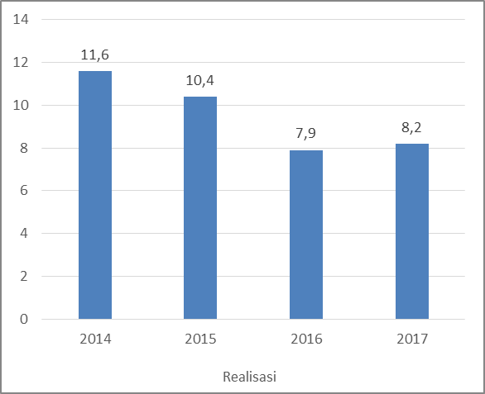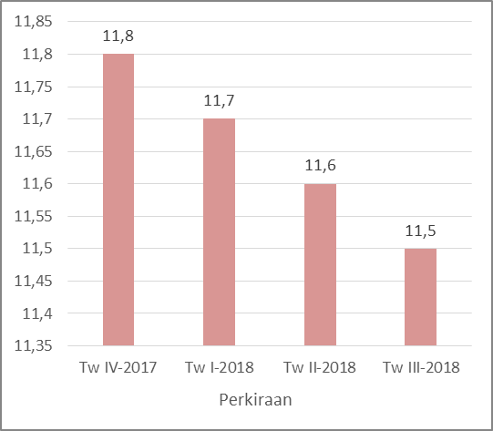
Gambar 1.1
Pertumbuhan Kredit

Sumber: Survei Perbankan Bank Indonesia, 2018
Berdasarkan hasil survei perbankan yang dilakukan Bank Indonesia (2018) seperti yang tertera pada Gambar 1.1 di atas mengindikasikan bahwa pertumbuhan kredit untuk tahun 2018 mencapai 11,5%, lebih tinggi dibandingkan realisasi pertumbuhan kredit 2017 sebesar 8,2%. Hal ini didorong oleh pertumbuhan ekonomi yang membaik dan risiko penyaluran kredit yang menurun.
Pentingnya perkreditan yang dilakukan oleh bank memberikan andil di dalam perkembangan ekonomi di Indonesia. Dimana bank menjadi salah satu tulang punggung dan sarana dalam memajukan perkembangan ekonomi , dapat dilihat dari penyaluran kredit UMKM (Usaha Mikro Kecil Menengah) yang dilakukan oleh bank. Dalam rangka pengembangan UMKM, Pemerintah telah menetapkan serangkaian kebijakan yang tertuang dalam Program Aksi Pemberdayaan UMKM 2014-2018. Program tersebut disusun dengan sasaran : i) meningkatkan produktivitas UMKM dengan laju pertumbuhan lebih tinggi dari laju pertumbuhan produktivitas nasional, ii) meningkatkan penyerapan tenaga kerja per unit UMKM, iii) meningkatkan daya saing dan nilai ekspor produk usaha kecil dan menengah dengan laju pertumbuhan lebih tinggi dari laju pertumbuhan nilai tambahnya, iv) meningkatkan proporsi usaha menengah dan usaha kecil yang formal dengan laju pertumbuhan lebih tinggi daripada laju pertumbuhan jumlah unit usaha, v) berfungsinya sistem untuk menumbuhkan wirausaha baru berbasis ilmu pengetahuan dan teknologi, dan vi) meningkatkan sinergi lintas pelaku dan peran aktif masyarakat dalam pembangunan UMKM. Pada akhir pembangunan lima tahun ke depan, pemberdayaan UMKM diarahkan untuk memperkuat struktur perekonomian nasional dengan semakin bertambahnya unit usaha yang produktif dan berdaya saing, terutama di sektor industri pengolahan untuk menghasilkan produk yang bernilai tambah (Publikasi Bank Indonesia – Laporan Perekonomian Indonesia 2018).

Perkembangan potensi Usaha Mikro, Kecil dan Menengah (UMKM) di Indonesia tidak terlepas dari dukungan perbankan dalam penyaluran kredit ke pada UMKM. Setiap tahun kredit kepada UMKM mengalami pertumbuhan dan secara umum pertumbuhannya lebih tinggi dibanding total kredit perbankan. Kredit UMKM adalah kredit kepada debitur Usaha Mikro, Kecil dan Menengah (UMKM) yang memenuhi definisi dan kriteria usaha mikro, kecil dan menengah sebagaimana diatur dalam UU No. 20 Tahun 2012 tentang UMKM. Berdasarkan UU tersebut, UMKM adalah usaha produktif yang memenuhi kriteria usaha dengan batasan tertentu kekayaan bersih dan hasil penjualan tahunan.

Gambar 1.2

Pangsa Kredit UMKM Menurut Klasifikasi Usaha

Sumber: Departemen Pengembangan UMKM – Bank Indonesia, 2018

Berdasarkan Gambar 1.2 di atas mengenai pangsa kredit UMKM menurut klasifikasi usaha, sebagian besar kredit UMKM disalurkan pada kredit usaha menengah yaitu 44,3% dan selebihnya kepada kredit usaha kecil 30,4% dan kredit usaha mikro sebesar 25,4%.

Gambar 1.3

Pangsa Kredit UMKM Berdasarkan Penggunaan

Sumber: Departemen Pengembangan UMKM – Bank Indonesia, 2018

Menurut jenis penggunaan sebagaimana terteta pada Gambar 1.3 dapat diketahui bahwa kredit UMKM terutama disalurkan untuk membiayai kredit modal kerja sebesar 74%, sedangkan untk kredit investasi tercatat 26%.

Gambar 1.4

Kredit UMKM Menurut Kelompok Bank

Sumber: Departemen Pengembangan UMKM – Bank Indonesia, 2018

Berdasarkan Gambar 1.4 mengenai kredit UMKM menurut kelompok bank dapat diketahui bahwa kredit UMKM sebagian besar disalurkan oleh kelompok Bank Persero sebanyak Rp507,1 triliun (51,4%), diikuti kelompok Bank Swasta Nasional Devisa sebesar Rp318,2 triliun (32,2%), BPD Rp66,9 triliun (6,8%), BPR/BPRS Rp43,3 triliun (5,0%), Bank Swasta Nasional Non Devisa sebesar Rp38,6 triliun (3,9%), Bank Campuran Rp6,6 triliun (0,7%), serta Bank Asing Rp.800 triliun (0,1%).

Non Performing Loan (NPL) Usaha Mikro, Kecil dan Menengah berdasarkan Departemen Pengembangan UMKM Bank Indonesia tahun 2018 secara keseluruhan pada akhir Triwulan I 2018 tercatat sebesar 4,86%, meningkat dibandingkan rasio NPL kredit Triwulan sebelumnya sebesar 4,35%. NPL tertinggi terjadai pada Kredit Usaha Menengah sebesar 5,81% dan terendah terjadi pada Kredit Usaha Mikro sebesar 3,16%. Sedangkan NPL Kredit Usaha Kecil tercatat sebsar 4,89% dapat dilihat pada gambar 1.5 berikut ini.

Gambar 1.5

NPL Kredit UMKM Maret 2018

Sumber: Departemen Pengembangan UMKM – Bank Indonesia, 2018

Berdasarkan Indonesia Banking Award (IBA) Tahun 2018 dapat diketahui bahwa penilaian mengenai Bank Pembangunan Daerah (BPD) menurut aset Rp. 30 Triliun dan di atas Rp. 30 Triliun meliputi Bank Jateng, Bank Jatim, Bank BJB. Indonesia Banking Award (IBA) melihat juga kondisi NPL perbankan Bank Pembangunan Daerah (BPD) selama lima tahun terkahir dapat dilihat pada Gambar 1.6 di bawah ini :

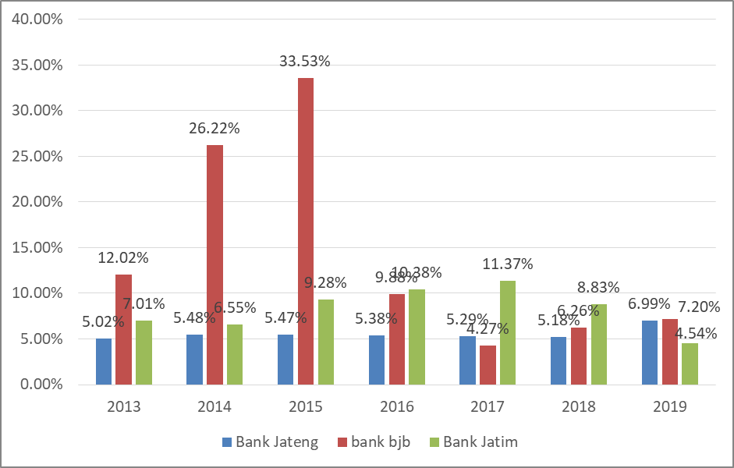

Gambar 1.6

Grafik Perkembangan NPL UMKM Bank Pembangunan Daerah (BPD)

Sumber: Otoritas Jasa Keuangan, 2019

Berdasarkan Gambar 1.6 mengenai perkembangan NPL UMKM perbankan Bank Pembangunan Daerah (BPD) menurut aset sebesar Rp. 30 Triliun dan di atas Rp. 30 Triliun meliputi Bank Jateng, Bank Jatim, Bank BJB, dapat diketahui bahwa NPL Bank Bjb lebih tinggi dibandingkan Bank Jateng dan Bank Jatim selama kurun waktu lima tahun. Penelitian ini memilih bank bjb sebagai obyek penelitian didasarkan oleh adanya NPL yang tinggi dibandingkan dengan Bank Pembangunan Daerah (BPD) yang lain.
Kredit Bermasalah (Non Performing Loan/ NPL) mencerminkan risiko kredit, semakin kecil kredit bermasalah, maka semakin kecil pula risiko kredit yang ditanggung pihak-pihak bank. Dengan demikian apabila kondisi kredit bermasalah suatu bank tinggi maka akan memperbesar biaya baik biaya pencadangan aktiva produktif maupun biaya lainnya sehingga berpotensi terhadap kerugian bank. Semakin tinggi rasio ini maka akan semakin buruk kualitas kredit bank yang menyebabkan jumlah kredit bermasalah semakin besar, dan oleh karena itu bank harus menanggung kerugian dalam kegiatan operasionalnya sehingga berpengaruh terhadap penurunan laba bank (Kasmir, 2014).
Non-performing loan adalah kredit yang tidak lagi menghasilkan interest income bagi bank atau kredit yang harus direstrukturisasi agar sesuai dengan perubahan kondisi debitur (Rose dan Hudgins, 2013). Berdasarkan Undan - Undang No. 10 Tahun 1998 tentang Perubahan Atas UU No. 7 Tahun 1992 tentang Perbankan yang dimaksud dengan kredit adalah penyediaan uang atau tagihan yang dapat dipersamakan dengan itu, berdasarkan persetujuan atau kesepakatan pinjam-meminjam antara bank dengan pihak lain yang mewajibkan pihak peminjam untuk melunasi utangnya setelah jangka waktu tertentu dengan pemberian bunga. Taswan (2010) mengatakan non-performing loan dapat mengindikasikan baik atau buruknya kualitas kredit yang diberikan oleh bank. Kredit akan berkualitas atau tidak berkualitas dimulai saat analisis kredit. Kesalahan analisis kredit akan menyesatkan keputusan pemberian kredit. Keputusan kredit yang salah merupakan potensi terjadinya kualitas kredit yang rendah atau potensi terjadinya kredit bermasalah. Kredit bermasalah bisa terjadi karena adanya mismanagement ataupun kondisi perekonomian yang semakin memburuk, misalnya saja tingkat inflasi yang sangat tinggi.
Usaha Mikro, Kecil, dan Menengah (UMKM) merupakan stimulan perekonomian pada negara berkembang. Selain potensi yang dimiliki UMKM, terdapat keunggulan-keunggulan UMKM dibandingkan dengan usaha besar sebagaimana di kemukakan oleh Azrin (2014) yaitu sebagai berikut : 1). Inovasi dalam teknologi yang telah dengan mudah terjadi dalam pengembangan produk. 2). Berbasis pada sumber daya lokal sehingga dapat memanfaatkan potensi secara maksimal dan memperkuat kemandirian. 3). Kemampuan menciptakan lapangan kerja cukup banyak atau penyerapan tenaga kerja. 4). Fleksibilitas dan kemampuan menyesuaikan diri terhadap kondisi pasar dengan cepat dibandingkan dengan perusahaan dalam skala besar yang pada umumnya birokratis. 5). Terdapat dinamisme manejerial dan peranan kewirausahaan. 6). Dimiliki dan dilaksanakan oleh masyarakat lokal sehingga mampu mengembangkan sumber daya manusia. 7). Tersebar dalam jumlah yang banyak sehingga merupakan alat pemerataan pembangunan yang efektif.
Berikut adalah data rata-rata rasio kredit bermasalah (Non Performing Loan/NPL) Kredit UMKM per Wilayah dan segmen pada bank bjb periode tahun 2013 sampai dengan 2017 yang dapat dilihat pada tabel di bawah ini:
Tabel 1.1
Rata-Rata Rasio NPL Kredit UMKM per Wilayah dan Segmen
Kantor Wilayah/Segmen | NPL
Kantor Wilayah/Segmen | 2013 | 2014 | 2015 | 2016 | 2017
Kanwil 1
Komersial | 6.44% | 8.87% | 7.22% | 1.73% | 1.30%
Konsumer | 0.13% | 0.13% | 0.13% | 0.12% | 0.23%
KPR | 3.50% | 5.63% | 7.29% | 6.44% | 5.01%
UMKM | 12.49% | 23.26% | 30.33% | 18.04% | 11.67%
Kanwil 2
Komersial | 3.87% | 7.76% | 2.27% | 3.33% | 3.25%
Konsumer | 0.06% | 0.03% | 0.05% | 0.03% | 0.05%
KPR | 2.67% | 2.49% | 2.99% | 2.28% | 2.97%
UMKM | 10.25% | 13.46% | 12.79% | 4.90% | 2.75%
Kanwil 3
Komersial | 8.64% | 9.85% | 12.50% | 0.98% | 1.33%
Konsumer | 0.06% | 0.05% | 0.06% | 0.05% | 0.07%
KPR | 2.92% | 8.64% | 10.05% | 14.30% | 10.84%
UMKM | 11.67% | 32.49% | 43.95% | 28.89% | 19.74%
Kanwil 4
Komersial | 16.33% | 27.14% | 13.30% | 7.38% | 7.74%
Konsumer | 0.12% | 0.11% | 0.06% | 0.06% | 0.70%
KPR | 4.38% | 6.91% | 6.88% | 4.73% | 3.82%
UMKM | 10.86% | 24.02% | 25.46% | 12.20% | 6.51%
Kanwil 5
Komersial | 21.54% | 32.61% | 25.63% | 5.79% | 1.05%
Konsumer | 0.00% | 0.02% | 0.03% | 0.07% | 0.53%
KPR | 1.21% | 2.91% | 2.80% | 3.98% | 4.50%
UMKM | 4.28% | 10.08% | 9.26% | 3.88% | 0.05%

Sumber: Kantor Cabang Utama bank bjb, 2017

Berdasarkan Tabel 1.1 di atas dapat diketahui bahwa nilai kredit bermasalah atau NPL untuk segmen UMKM dari semua wilayah rata – rata berada di atas 5%. Hal ini mengindikasikan bahwa dalam mengelola pembiayaan terjebak dengan kredit bermasalah atau NPL. Bank Indonesia menyatakan bahwa bank dapat dikategorikan sehat apabila Kredit Bermasalah (Non Performing Loan) di bawah 5%, apabila rasio NPL berada di atas 5% dapat dikatakan bank tersebut tidak sehat. Sementara itu menurut Martono (2012: 43) mengatakan bahwa apabila bank mampu menekan rasio NPL di bawah 5%, maka potensi keuntungan yang akan diperoleh akan semakin besar.
Hermawan (2011) menyatakan pada dasarnya, ada tiga faktor umum yang menyebabkan terjadinya Non Performing Loan (NPL) pada sektor perbankan yaitu faktor internal debitur, faktor internal bank, dan faktor eksternal non bank dan debitur. Faktor internal debitur meliputi usia, baik buruknya karakter debitur, atau kemunduran usaha debitur. Faktor internal bank meliputi Loan to Deposit Ratio (LDR), Kualitas Aktiva Produktif (KAP), Capital Adequacy Ratio (CAR), tingkat bunga pinjaman, penilaian anggunan, lokasi, petugas bank, dan besaran kredit. Sedangkan faktor eksternal non bank dan debitur meliputi inflasi, kurs, GDP per kapita riil, bencana alam, penurunan kondisi moneter negara, tingkat PDB, usaha, dan peraturan pemerintah.
Faktor internal bank yang memberikan kredit, seperti: mark up yang dilakukan dengan sengaja, feasibility study yang dibuat supaya proyek sangat feasible, adanya praktik KKN, kurang ketatnya monitoring kredit, dan sebagainya. Adanya faktor-faktor ini setidaknya berpengaruh terhadap tingkat rasio-rasio kesehatan bank seperti CAR dan LDR serta mempengaruhi total asset yang dimiliki oleh BPD yang tercermin dalam rasio bank size. Faktor internal perusahaan (nasabah BPD), seperti mismanagement dalam perusahaan nasabah, kesulitan keuangan, kesalahan dalam produksi, kesalahan dalam marketing strategy.
Faktor eksternal direpresentasikan oleh kondisi makroekonomi suatu negara atau daerah menggunakan variabel pertumbuhan ekonomi (GDP), tingkat suku bunga dan kurs. Sedangkan faktor internal yang direpresentasikan oleh kinerja perbankan menggunakan variabel Capital Adequacy Ratio (CAR), bank size dan Loan to Deposit Ratio (LDR). Peningkatan pertumbuhan ekonomi yang direfleksikan oleh kenaikan GDP menunjukkan adanya peningkatan pendapatan masyarakat, yang kemudian akan berdampak pada kemampuan mereka membayar utang (kredit) yang meningkat. Hal tersebut kemudian akan berdampak pada menurunnya NPL. Sebaliknya ketika terjadi perlambatan ekonomi yang direfleksikan oleh penurunan GDP menunjukkan pendapatan masyarakat menurun, sehingga kemampuan untuk membayar utang (kredit) pun ikut menurun dan NPL cenderung akan mengalami kenaikan.
Penelitian Ahmad dan Bashir (2013) menguji mengenai faktor penentu non-performing loan menggunakan variabel-variabel bank spesifik, yaitu cost inefficiency, financial capital, loans to assets ratio, bank size, good performance of management, credit growth, soft budget constrain, capital adequancy ratio, deposit rate, dan reserve ratio yang dilihat pada sektor perbankan di Pakistan. Dia menemukan adanya pengaruh antara loan to assets ratio, capital adequancy ratio, good performance of management dan bank size terhadap non-performing loan.
Barus dan Erick (2016) menyatakan NPL dapat dipengaruhi oleh 3 (tiga) hal yaitu faktor internal bank, faktor internal debitur dan faktor eksternal non bank dan debitur. Faktor internal dapat berupa Capital Adequacy Ratio (CAR), Loan to Deposit Ratio (LDR), Net Interest Margin (NIM), dan Biaya Operasional, sedangkan faktor ekseternal yaitu Tingkat Suku Bunga SBI, Inflasi, Kurs, GDP dan Ukuran Perusahaan. Hasil penelitian menunjukkan bahwa secara simultan CAR, LDR, NIM, BOPO, Suku Bunga SBI, Kurs, GDP dan Inflasi berpengaruh terhadap NPL, sedangkan secara parsial LDR, NIM, BOPO, Suku Bunga SBI dan Ukuran Perusahaan berpengaruh signifikan positif sedangkan Inflasi berpengaruh signifikan negatif terhadap NPL, sedangkan CAR tidak berpengaruh signifikan terhadap NPL. Dalam penelitian ini faktor internal yang diteliti meliputi Capital Adequacy Ratio (CAR), Bank Size (SIZE) dan Loan To Deposit Ratio (LDR) Sedangkan faktor eksternal meliputi Tingkat Suku Bunga SBI, Kurs (Exchange Rate) dan Gross Domestic Product (GDP).
Penurunan kualitas kredit (peningkatan kredit bermasalah) dapat membawa pengaruh negatif bagi bank selaku kreditor. Peningkatan kredit bermasalah menimbulkan cadangan kredit bermasalah bank akan semakin besar yang mana akan menyebabkan penurunan laba sehingga dapat menurunkan modal bank. Penurunan jumlah modal bank tersebut dapat menurunkan capital adequacy ratio (CAR) yang akan menurunkan kepercayaan masyarakat dan mengancam keberlangsungan usaha perbankan. Dampak yang lebih luas adalah ketika kredit bermasalah tidak dapat ditagih lagi, berarti terjadi penghentian dana bergulir. Penghentian ini jelas mengganggu pengembangan usaha, menghambat pertumbuhan ekonomi, meningkatnya pengangguran, dan menurunnya pendapatan masyarakat.
Kinerja keuangan suatu bank sering diukur dengan bagaimana kemampuan bank tersebut menghasilkan laba. Kemampuan bank untuk menghasilkan laba selama periode tertentu dan dinyatakan dalam persen (%) disebut profitabilitas. Profitabilitas diukur dengan kesuksesan dan kemampuan bank dalam mengelola dan memanfaatkan sumber daya yang dimiliki untuk menghasilkan laba. Kinerja keuangan seringkali diukur dengan profitabilitas, seperti Abera (2012) dan Almazari (2014) mengukur kinerja perbankan dengan return on assets (ROA). Demikian pula dengan Gul, et al. (2011) yang melakukan penelitian di Pakistan dan Hutagalung, et al (2011) dan Margaretha dan Zae (2013) yang melakukan penelitian di Indonesia juga menggunakan ROA sebagai proksi dari kinerja perbankan.
Profitabilitas merupakan indikator yang paling tepat untuk mengukur kinerja keuangan suatu bank. Tingkat profitabilitas menjadi tolak ukur kinerja suatu bank karena profitabilitas merupakan salah satu rasio keuangan yang menjadi hasil dari sejumlah kebijakan dan keputusan yang diambil oleh manajemen bank. Faktor-faktor yang mempengaruhi profitabilitas bank salah satunya dapat bersumber dari berbagai rasio-rasio keuangan yang ditunjukkan oleh beberapa indikator dalam laporan keuangan bank yang bersangkutan dan lazim dijadikan sebagai dasar penilaian tingkat kesehatan bank.
Tingkat kesehatan bank, Bank Indonesia lebih menekankan pentingnya penilaian besarnya Return on Assets (ROA) yang merupakan rasio antara laba sebelum pajak dengan total aktiva. Hal ini dikarenakan Bank Indonesia lebih mengutamakan nilai profitabilitas yang diukur melalui asset yang dananya sebagian besar berasal dari dana simpanan masyarakat. Return on Assets (ROA) digunakan untuk mengukur efektivitas perusahaan dalam menghasilkan keuntungan dengan memanfaatkan aktiva yang dimilikinya.
Rasio ROA bank yang tinggi menunjukkan kinerja keuangan yang baik karena tingkat pengembalian (return) semakin besar. Apabila ROA meningkat, berarti profitabilitas perusahaan meningkat sehingga semakin besar tingkat keuntungan yang dicapai bank dan semakin baik pula posisi bank tersebut dari segi penggunaan asset. Perkembangan Return on Assets (ROA) pada bank bank bjb untuk segmen UMKM selama tahun 2013-2017 ditunjukkan pada Grafik berikut:
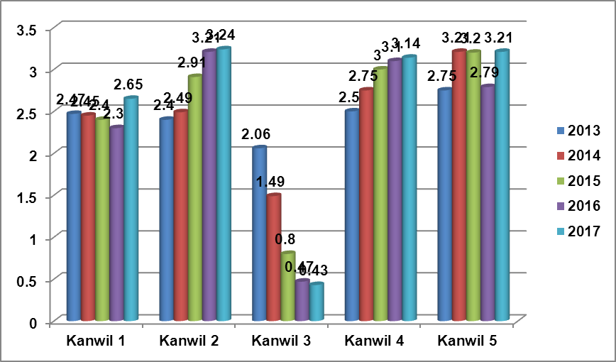
Gambar 1.7
Grafik Perkembangan ROA Kredit UMKM per Wilayah

Sumber: Kantor Cabang Utama bank bjb, 2017
Bank bjb saat ini memiliki 65 Kantor Cabang, 314 Kantor Cabang Pembantu, 349 Kantor Kas, dan 5 Kantor Wilayah. Berdasarkan Gambar 1.7 di atas dapat diketahui bahwa profitabilitas untuk Kanwil 3 yang meliputi Cabang Patrol, Cabang Indramayu, Cabang Majalengka, Cabang Cirebon, Cabang Sumber, Cabang Kuningan, Cabang Ciamis, Cabang Tasikmalaya, Cabang Singaparna, Cabang Banjar, Cabang Pangandaran, dan Cabang Garut untuk segmen UMKM mengalami penrunan setiap tahunnya.
Realisasi dan target penyaluran kredit Usaha Mikro Kecil dan Menengah pada bank bjb selama kurun waktu lima tahun yaitu tahun 2015 sampai dengan 2019 fluktuatif, seperti terlihat pada Tabel 1.4 berikut ini :
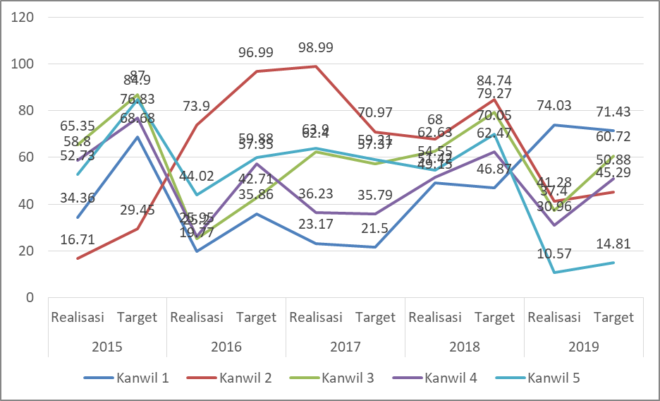
Gambar 1.8
Grafik Perkembangan Realisasi dan Target
Penyaluran Kredit UMKM per Wilayah

Sumber: Kantor Cabang Utama bank bjb, 2019
Menilai kondisi tingkat return on asset pada bank bjb, manajemen bank bjb harus mengambil suatu tindakan aktif untuk meningkatkan profitabilitasnya. Salah satu caranya yaitu dengan melakukan strategi dan kebijakan terkait dengan kualitas aktiva produktif bank. Penanaman dana yang dihimpun dari berbagai sumber dalam bentuk aktiva produktif ditujukan untuk memperoleh penghasilan bank yang selanjutnya akan berdampak pada laba perusahaan. Laba ini menjadi sumber pendapatan bagi bank yang kemudian menjadi sumber profitabilitas bank tersebut.
Profitabilitas bank pada dasarnya bersumber pada pengelolaan asset dan handling transaction (pendapatan yang berasal dari luar pengelolaan asset). Pengelolaan asset bank akan berhubungan dengan aktiva produktif yang dimilikinya. Pengelolaan dana dalam aktiva produktif yang tepat akan menghasilkan laba yang tinggi yang selanjutnya akan menghasilkan tingkat profitabilitas yang tinggi pula.
Penilaian kondisi bank salah satunya dapat diukur dari laporan keuangan dengan menggunakan kualitas aktiva. Penilaian asset suatu bank cenderung kepada penilaian kualitas aktiva produktif untuk lebih mengetahui sejauh mana kualitas aktiva yang dimiliki sebagai salah satu faktor pendukung dalam menghasilkan laba pada suatu bank. (Abdullah dan Suryanto, 2014:27).
Kondisi suatu bank pada umumnya perhatian difokuskan pada kecukupan modal, namun demikian menganalisis kualitas aktiva produktif tidaklah kalah pentingnya karena kualitas aktiva produktif bank yang sangat buruk akan menghapus modal bank, hal ini terkait dengan berbagai permasalahan seperti pembentukan cadangan, penilaian asset, pemberian pinjaman kepada pihak terkait dan sebagainya. Pemeliharaan kualitas aktiva merupakan salah satu cara untuk menjaga tingkat kesehatan bank sehingga kepercayaan masyarakat dapat terjaga.
Bank Indonesia dengan hal tersebut, menyiapkan serangkaian langkah-langkah kebijakan di bidang perbankan yang diharapkan dapat memperkuat ketahanan bank dalam mendukung kestabilan sistem keuangan sekaligus menjadi stimulus pertumbuhan perekonomian di tengan kondisi perekonomian dunia yang masih belum kondusif dewasa ini. Salah satu kebijakan tersebut diantaranya adalah kebijakan penyesuaian atas ketentuan Bank Indonesia mengenai kualitas aktiva dengan dikeluarkannya Peraturan Bank Indonesia Nomor 11/2/PBI/2009 tentang Perubahan Ketiga atas PBI No. 7/2/PBI/2005 tentang Penilaian Kualitas Aktiva Bank Umum.
Penilaian kualitas aset dimaksudkan untuk mengevaluasi kondisi aset bank dan kecukupan manajemen risiko kredit (Bank Indonesia, 2013). Aspek ini menunjukan kualitas aset sehubungan dengan risiko kredit yang dihadapi bank akibat pemberian kredit dan investasi dana bank pada portofolio yang berbeda. Setiap penanaman dana bank dalam aktiva produktif dinilai kualitasnya dengan menentukan tingkat kolektabilitas yaitu apakah lancar, kurang lancar, dalam perhatian khusus, diragukan, macet. Pembedaan tingkat kolektabilitas tersebut diperlukan untuk mengetahui besarnya cadangan minimum penghapusan aktiva produktif yang harus disediakan oleh bank untuk menutup risiko kemungkinan kerugian terjadi (Kuncoro, 2010).
Kajian mengenai pengaruh NPL terhadap profitabilitas, khususnya ROA, telah dilakukan oleh Limpaphayom dan Polwitoon (2010), Puspitasari (2009), Anbar dan Alper (2011), Ahmad, et al. (2012), serta Febriyono (2015). Anbar dan Alper (2011) serta Ahmad, et al. (2102) menemukan bahwa NPL berpengaruh negatif terhadap profitabilitas, dan Puspitasari (2009) menemukan bahwa NPL berpengaruh negatif terhadap ROA. Dari temuan tersebut dapat disimpulkan bahwa peningkatkan NPL akan menurunkan profitabilitas atau ROA bank. Disisi lain, Limpaphayom dan Polwitoon (2010) menemukan bahwa NPL berpengaruh positif signifikan terhadap profitabilitas, sedangkan Febriyono (2015) menemukan bahwa NPL tidak berpengaruh signifikan terhadap profitabilitas.
Kemampuan bank dalam menyalurkan kredit tentu tidak terlepas dari rasio keuangan bank itu sendiri, seperti yang dikemukakan oleh Christopher dan Bamidele M (2011) bahwa rasio bank seperti bank’s deposit to capital ratio, loan to capital ratio, natural log of bank’s own assets berpengaruh signifikan terhadap pemberian kredit, selain faktor makro seperti inflasi dan nilai tukar. Banyak penelitian yang mempelajari pengaruh faktor internal bank terhadap tingkat NPL. Data menunjukkan bahwa faktor-faktor internal bank yang memiliki pengaruh terhadap tingkat NPL antara lain adalah tingkat pertumbuhan kredit (Keeton, 2009), tingkat pengambilan risiko (Keeton & Morris, 2010), ukuran (Ranjan & Dhal, 2010; Hu, 2010; Das & Ghosh, 2009; Barrel et al., 2010), struktur kepemilikan (Salas & Saurina, 2012; Micco et al., 2010; Hu et al., 2011), dan tingkat efisiensi (Berger & DeYoung, 2010; Kwan & Eisenbeis, 2009).
Berdasarkan uraian tersebut maka tujuan penelitian adalah untuk mengetahui “Pengaruh Faktor Internal dan Eksternal Terhadap Non Performing Loan Kredit UMKM Serta Implikasinya Terhadap Kinerja Keuangan pada bank bjb”.
- Identifikasi Masalah

Berdasarkan latar belakang penelitian seperti yang telah dijelaskan pada bagian sebelumnya, beberapa masalah dapat diidentifikasi, antara lain:
- Pertumbuhan kredit untuk tahun 2018 mencapai 11,5%, lebih tinggi dibandingkan realisasi pertumbuhan kredit 2017 sebesar 8,2%.
- Non Performing Loan (NPL) Usaha Mikro, Kecil dan Menengah berdasarkan Departemen Pengembangan UMKM Bank Indonesia tahun 2018 secara keseluruhan pada akhir Triwulan I 2018 tercatat sebesar 4,86%, meningkat dibandingkan rasio NPL kredit Triwulan sebelumnya sebesar 4,35%.
- NPL Bank Bjb lebih tinggi dibandingkan Bank Jateng dan Bank Jatim selama kurun waktu lima tahun.
- Kredit bermasalah atau NPL untuk Kanwil 3 yang meliputi Cabang Patrol, Cabang Indramayu, Cabang Majalengka, Cabang Cirebon, Cabang Sumber, Cabang Kuningan, Cabang Ciamis, Cabang Tasikmalaya, Cabang Singaparna, Cabang Banjar, Cabang Pangandaran, dan Cabang Garut untuk segmen UMKM mengalami kenaikan setiap tahunnya.
- Realisasi penyaluran kredit Usaha Mikro Kecil dan Menengah pada bank bjb selama kurun waktu lima tahun yaitu tahun 2015 sampai dengan 2019 tidak mencapai target.
- Profitabilitas untuk Kanwil 3 untuk segmen UMKM mengalami penrunan setiap tahunnya.
- Rumusan Masalah

Berdasarkan identifikasi masalah dan pembatasan masalah tersebut maka dalam penulisan ini dirumuskan masalah sebagai berikut:
- Bagaimana faktor internal dan eksternal pada bank bjb.
- Bagaimana non performing loan UMKM pada bank bjb.
- Bagaimana kinerja keuangan pada bank bjb.
- Seberapa besar hubungan faktor internal dan eksternal UMKM pada bank bjb.
- Seberapa besar pengaruh faktor internal dan eksternal terhadap non performing loan UMKM pada bank bjb baik secara parsial maupun simultan.
- Seberapa besar pengaruh non performing loan UMKM terhadap profitabilitas pada bank bjb.
- Tujuan Penelitian

Tujuan penelitian yang dilakukan adalah untuk mengetahui dan memperoleh hasil analisis mengenai :
- Faktor internal dan eksternal pada bank bjb.
- Non performing loan UMKM pada bank bjb.
- Kinerja keuangan pada bank bjb.
- Hubungan faktor internal dan eksternal UMKM pada bank bjb.
- Besarnya pengaruh faktor internal dan eksternal terhadap non performing loan UMKM pada bank bjb baik secara parsial maupun simultan.
- Besarnya pengaruh non performing loan UMKM terhadap profitabilitas pada bank bjb.
- Manfaat Penelitian
Setiap penelitian mempunyai kegunaan tertentu secara umum antara lain :
    - Manfaat Teoritis
Penelitian yang dilakukan diharapkan dapat memberikan manfaat dalam pengembangan Ilmu manajemen, khususnya manajemen keuangan, dan hasil penelitian ini diharapkan dapat menjadi pembanding hasil riset penelitian sebelumnya dan memberikan informasi bagi para peneliti dibidang perbankan.
    - Manfaat Praktis
- Hasil penelitian ini diharapkan memberikan manfaat sebagai informasi dan evaluasi mengenai gambaran tentang keadaan Kredit UMKM untuk para pengambil keputusan pada bank untuk menentukan kebijakan-kebijakan yang berkaitan dengan penyaluran kredit yang lebih efektif guna mengurangi dan mencegah adanya kasus penunggakan pengembalian kredit.
- Hasil dari penelitian ini diharapkan dapat menjadi pedoman dan referensi bagi pihak bank agar lebih meningkatkan kinerja bank, khususnya dalam pemberian kredit agar tidak lagi terjadi kredit yang tidak berkualitas atau bahkan kredit macet karena kurang ketatnya pengawasan terhadap debitur.

